АЛГОРИТМ РЕАЛИЗАЦИИ ПРОЕКТА
Подготовительный этап
(информационно-аналитический)

Основной этап
(педагогическое сопровождение)

Заключительный этап
(мониторинго-аналитический)

Анализ эффективности реализации проекта

Корректировка деятельности всех участников проекта

Модель взаимодействия всех участников проекта предполагает субъект-субъектные отношения, направленные на развитие познавательно-речевых способностей детей и формирование коммуникативных компетенций.

МОДЕЛЬ ВЗАИМОДЕЙСТВИЯ УЧАСТНИКОВ ПРОЕКТА
РЕБЕНОК
ИСПОЛЬЗОВАНИЕ МУЛЬТИМЕДИЙНОЙ ПРЕЗЕНТАЦИИ НА КОМПЬЮТЕРЕ

ОРГАНИЗАЦИЯ НЕПОСРЕДСТВЕННО ОБРАЗОВАТЕЛЬНОЙ ДЕЯТЕЛЬНОСТИ НА ЗАНЯТИЯХ

Познавательно-
речевое развитие.
Коммуникативные компетенции.

РОДИТЕЛЬ
ПЕДАГОГ
СОБЫТИЯ

“Организация совместной деятельности детского сада и семьи по использованию компьютерных технологий для развития
познавательно-речевых способностей у детей”.
Гипотеза: если использовать компьютерные технологии при организации совместной деятельности детского сада и семьи в учебно-воспитательном процессе, то у детей повысится уровень познавательно-речевых способностей.
Проблема: отсутствие в детском саду современных форм взаимодействия с семьёй по использованию компьютерных технологий в развитии познавательно-речевых способностей детей.
Цель: использовать ИКТ в организации совместной деятельности детского сада и семьи для развития познавательно-речевых способностей у детей.
Задачи:
- Повысить уровень компетентности всех участников образовательного процесса (педагоги, родители, дети) по использованию ИКТ для развития познавательно-речевых способностей детей.
- Выработать межсубъектные связи между участниками проекта.
- Подобрать содержание для организации совместной деятельности детского сада и семьи с использованием информационно-коммунткативных технологий для развития познавательно-речевых способностей детей
Масштаб:
Старшая группа детей.
Срок:
Сентябрь 2011г.― май 2012г
Этапы:
  - Подготовительный: сентябрь – октябрь 2011г.
  - Основной: ноябрь 2011г. – апрель 2012г.
  - Заключительный: май 2012г.

План действий:
Этапы |  | Организация деятельности | Сроки | Ответственные | Выход
I этап – подготовительный (сентябрь – октябрь 2011г.) |  | I. Создание развивающей среды:  ● Разработка медиа-пособия с презентациями для детей и их родителей  ● Подбор и изучение методической литературы.  II. Создание банка данных:  ● Диагностика познавательно-речевого развития.  ● Беседа “Как я провел выходной”  ● Изготовление рекламных буклетов для родителей “Мультимедиа-презентация, как эффективное средство развития ребенка”  ● Родительское собрание “Компьютер, речь + мы”  ● Опросник для детей “Я и компьютер”  ● Анкетирование родителей: “Компьютер в вашем доме” | 1 – 30. IX  1 – 20. IX  5 – 9. IX  5. IX  - ІX  - X  6 X  10 X | Учитель-логопед  Учитель-логопед  Учитель-логопед  Учитель-логопед  Учитель-логопед  Учитель-логопед  Воспитатели  Родители  Учитель-логопед  Воспитатели | Пакет презентаций  Каталог интерактивной и методической литературы.  Параметры диагностики  Параметры беседы  Буклеты для родителей и педагогов  Конспект собрания  Анализ опроса  Анализ анкетирования
I этап – подготовительный (сентябрь - октябрь 2011г.) |  | ● Экспресс-опрос родителей: “Что я знаю о компьютерных играх?”  ● Конкурс рисунков компьютерной игры “Моя компьютерная игра” (выявление представлений детей о компьютерных играх)  ● Индивидуальные консультации с педагогами: “Использование компьютерных технологий в работе с родителями”  ● Индивидуальные консультации с родителями: “Как использовать компьютер в развитии ребенка”  ● Оформление информационного стенда “Мультимедийная презентация в развитии ребенка” | 17 X  20 X  31 X  12 – 20 X  24 X | Воспитатели  Учитель-логопед  Воспитатели  Учитель-логопед  Воспитатели  Учитель-логопед  родители  Учитель-логопед  . | Анализ опроса  Выставка детских рисунков.  Материал для стенда
II этап – основной (ноябрь 2011г. – апрель 2012г.) |  | I. Работа с детьми:  ● Заслушивание рассказов детей о придуманной вместе с родителями компьютерной игре.  ● Обсуждение игровых заданий, готовых продуктов в виде раскрасок, поделок, сделанных детьми совместно с родителями через презентацию.  II. Работа с родителями:  ● Тест “Знаешь ли ты компьютер?”  ● “Круглый стол” с привлечением специалистов: психолога, медицинского работника на тему: “Проблема организации познавательно-речевого развития ребенка с помощью компьютера в семье” (выявление проблемы)  ● Консультация “Компьютер: друг или враг?”  ● Деловая игра “Компьютерный город”  ● Консультация-практикум “Здоровье в наших руках”  ● Игровой тренинг “Играем пальчиками  ● Семинар-практикум “Мультимедийная презентация, как средство познавательно-речевого развития ребёнка в семье” | 1 XӀ  XӀӀ, Ӏ, ӀӀ, ӀӀӀ, IV  10 XӀ  - XӀ  - XӀ  - XӀ  12 XӀӀ  25 XӀӀ  - Ӏ | Учитель-логопед Воспитатели  Учитель-логопед Воспитатели  Логопед, воспитатели,  родители  Учитель-логопед  Психолог  Мед.работник  Учитель-логопед  .  Учитель-логопед  Воспитатель  Учитель-логопед  Учитель-логопед  Учитель-логопед  Воспитатель | Речевая деятельность детей.  Выставка поделок, рисунков-раскрашек.  Тест  Конспекты мероприятий:  • семинара-практикума.  • деловой игры  •консультации-практикума  • игрового тренинга  Консультация  Памятка грамотного пользователя ИКТ.  Рекомендации родителям  Картотека пальчиковых игр  Содержание пакета презентаций.  Памятка по работе с презентацией
 | II этап – основной (октябрь 2011г. – апрель 2012г.) | ● Совместная работа детей и родителей в домашних условиях по созданию мультимедийных презентаций в условиях семьи на тему: “Мой дом – моя крепость” (Домашнее задание)  ● Создание проката детских презентаций “Забавные истории на прокат”  ● Совместная работа детей и родителей в домашних условиях по созданию мультимедийных презентаций в условиях семьи на тему: “Мой верный друг” (Домашнее задание)  ● Пополнение проката “Забавные истории на прокат” новыми детскими презентациями  ● Совместная работа детей и родителей в домашних условиях по созданию мультимедийных презентаций в условиях семьи на тему: “Мой дворик” (Домашнее задание)  ● Пополнение проката “Забавные истории на прокат” новыми детскими презентациями | 20 Ӏ  1 ӀӀ  15 ӀӀ  28 ӀӀ  15 ӀӀӀ  10 ӀV | Родители и дети  Учитель-логопед  родители  Родители и дети  Учитель-логопед  Родители  Родители и дети  Учитель-логопед  родители | Каталог детско-родительских презентаций  Прокат детско-родительских презентаций.  Каталог детско-родительских презентаций  Прокат детско-родительских презентаций.  Каталог детско-родительских презентаций  Прокат детско-родительских презентаций.
 | III этап – заключительный (май 2012г.) | ● Экспертиза продуктов деятельности проекта: памятки, рекомендации, конспекты, мультимедиа- презентации.  ● Анкетирование родителей по вопросам  ● “Праздник детских медиа-проектов” | 4 V  10. V  12. V | Методический совет  Учитель-логопед, воспитатели,  родители, дети | Анкеты для родителей  Галерея детских презентаций

Ресурсы:
- Копировально-множительные работы – 1550руб.
- Методическая и педагогическая литература – 250 руб.
- Диск CD – R – 20 руб. (15 шт.)
Итого: 2100 руб.
Источник финансирования: родители группы, самофинансирование.
Мониторинг:
- Анкетирование родителей, опросники, тесты.
- Диагностика познавательных способностей (программа “Детство”, авторский коллектив под руководством В. И. Логиновой, Т. И. Бабаевой).
- Внешняя и внутренняя экспертиза продуктов деятельности проекта.
Ожидаемый результат.
В результате реализации проекта предполагаем, что:
― πодители станут активными участниками организации учебно-воспитательного процесса с использованием ИКТ;
― у всех участников образовательного процесса повысится компетентность в использовании компьютерных технологий для развития познавательных способностей детей;
― σ детей повысится мотивация развития познавательно-речевой деятельности с использованием ИКТ;
― αудет создан банк материалов по организации совместной деятельности детского сада и семьи по использованию компьютерных технологий для развития познавательно-речевых способностей у детей.

Литература.
- Безруких М.М. Компьютер и здоровье ребенка. М.: Вента-Граф, 2003.
- Беспалько В.П. Образование и обучение с участием компьютеров (педагогика третьего тысячелетия): Учеб.-метод. пос. М.: Моск. психол.-соц. ин-т; Воронеж: МО-ДЭК, 2002.
- Белоногова Г., Хитрова Л. Педагогические знания - родителям // дошкольное воспитание, 2003, № 6. С. 82-83
- Гаркуша, Ю. Ф. Новые информационные технологии в логопедической работе / Ю. Ф. Гаркуша, Н. А. Черлина, Е. В. Манина // Логопед. – 2004. – №2 – с. 22 - 25.
- Горницкая, И. А. Дошкольное детство в мире информационных технологий / И. А. Горницкая, А. Ю. Коркина, И. Л. Туйчиева // Современное дошкольное образование. – 2010. – №5. – с. 38 - 42.
- Горячев А.В., Ключ Н.В. Все по полочкам: Метод, рекомендации к курсу информатики для дошкольников. М.: Баласс, 1999.
- Григорьева И., Козлова Л. Как мы работаем с родителями // Дошкольное воспитание, 1998, № 9. С. 23-26
- .Гризик Т. Взаимодействие детского сада и семьи по развитию речи / / Дошкольное воспитание, 2000, № 6. С. 54-59
- Данилина Т. Современные проблемы взаимодействия дошкольного учреждения с семьёй // Дошкольное воспитание, 2000, № 1. С. 41-45
- Данилина Т. Современные проблемы взаимодействия дошкольного учреждения с семьёй // Дошкольное воспитание,2000, № 2. С. 44-49
- Зарецкий, А. В. А я был в компьютерном городе: Для мл. шк. возраста/ А. В. Зарецкий, А. В. Труханов. – М.: Просвещение, 1990. – 208 с.
- Иванова Е.В. Проявление самостоятельности детьми старшего дошкольного возраста во время работы на компьютере // Воспитываем дошкольников самостоятельными: Сб. статей / Под. ред. Т.И. Бабаевой. СПб.: Детство- Пресс, 2000. С. 87-93.
- Каменская, В. Г. Компьютер: польза или вред? / Дошкольная педагогика. – 2001. – №1. – с.6 – 8.
- Коджаспирова Г.М., Петров К. В. Технические средства обучения и методика их использования: Учеб. пос. для студентов высш. пед. учеб. введений. М.: Изд. центр “Академия”, 2001.
- Королевская Т. К. Компьютерные интерактивные технологии и устная речь как средство коммуникации: достижения и поиски. //Дефектология. - 1998. - № 1.с.47-55.
- Кузьмина, Е. В. Использование информационных технологий в коррекционно-развивающей работе учителя-логопеда общеобразовательной школы / Логопед 2008. – №5. – с. 4 - 7.
- Леонтьев А.Н., Запорожец А.В. Вопросы психологии ребенка дошкольного возраста: Сб. ст./Под ред. Леонтьева А.Н .и Запорожца А.В. --М.: Международный Образовательный и Психологический Колледж, 1995. - 144с
- Лямина Г.М. Особенности развития речи детей дошкольного возраста //Хрестоматия по теории и методике развития речи детей дошкольного возраста: Учеб. пособие для студ. высш. и сред. пед. учеб. заведений./ сост. М.М. Алексеева, В.И.Яшина. - М.: Академия, 2000
- Манина И., Рожкова Т. Дети - воспитатели - родители // Дошкольное воспитание, 2001, № 1. с. 48-52
- Мониторинг в детском саду. Научно-методическое пособие. – СПб.: “ИЗДАТЕЛЬСТВО “ДЕТСТВО-ПРЕСС”, 2010 – 592с.
- Новоселова С.Л, Петку Г. П. Компьютерный мир дошкольника. М.: Новая школа, 1997.
- Новые информационные технологии в дошкольном образовании / Ю.М. Горвиц, Л.Д. Чайнова, Н.Н. Поддьяков и др.; Под ред. Ю.М. Горвица. М.: Линка-Пресс, 1998.
- Основы специальной психологии: Учеб. пособие для студ. сред. пед. учеб. заведений / Л. В. Кузнецова, Л. И. Переслени, Л. И. Солнцева и др.; Под ред. Л. В. Кузнецовой. — М.: Издательский центр “Академия”, 2002. — 480 с.
- Развитие навыков работы с компьютером у детей 4 – 7 лет. / З. М. Габдуллина. – Волгоград: Учитель, 2010. – 139 с.Оранж Т., О'Флин Л. Медиади-ета для детей. Руководство для родителей: как преодолеть зависимость от телевизора и компьютерных игр. М.; СПб.: Диля, 2007.
- Развитие мышления и умственное воспитание дошкольника/ Под ред. Н. Н. Поддьякова, А. ф. Говорковой; Науч.-исслед. ин-т дошкольного воспитания Акад. пед. наук СССР.—М.: Педагогика 1985. —200 с.
- Усова А. П Обучение в детском саду. М. Просвещене, 1970. 208 с.
- Челышева И.В. Медиаобразование для родителей: освоение семейной медиаграмотности. Научно-популярное издание. Таганрог: Изд-во Южного Федерального ун-та, 2008. – 184 c.

Некоторые итоги реализации проекта.
(подготовительный этап)
Исследования и беседы с детьми “Как я провел выходной” и родителями по вопросам использования компьютера в домашних условиях (см. Приложения №1) выявили проблему бессистемного и безграмотного его использования. Поэтому, чтобы сделать родителей помощниками в реализации задач по обучению и воспитанию детей и наделить их знаниями по рациональному использованию компьютера, я решила предложить им мультимедийную презентацию как форму организации совместной деятельности детского сада и семьи, решая при этом вопросы познавательно-речевого развития детей.
На первом этапе своей работы я разработала рекламный буклет для родителей “Мультимедиа-презентация, как эффективное средство развития ребенка” (см. Приложение №2), приглашающий родителей принять участие в родительском собрании по теме “Компьютер, речь + мы” (см. Приложение №3)
Провела родительское собрание “Как стать участником реализации совместной проектной деятельности “Компьютер, речь + мы” (см. Приложение №3) На собрании присутствовало 80% родителей. Обсуждались результаты проведенной диагностики по вопросам развития познавательно-речевых способностей детей (общие по группе). Привела ряд рассказов воспитанников о том, что они смотрят по телевизору и по компьютеру в выходные дни (см. Приложение №1). Некоторые полученные знания из этих источников активизируют познавательно-речевую деятельность детей и могут способствовать усвоению программного материала. И я предложила родителям найти пути совместной деятельности детского сада и семьи по использованию компьютера в целях познавательно-речевого развития детей. На вопрос, что волнует родителей на данный момент во взаимодействии их ребенка с компьютером, получила информацию, что они хотели бы грамотно организовать это взаимодействие, без ущерба для физического и психического здоровья, но не знают, как и с чего начать. Предвидев ситуацию, я предложила родителям ответить на вопросы анкеты ““Компьютер в вашем доме” (см. Приложение №5) и экспресс-опроса “Что я знаю о компьютерных играх?” (см. Приложение №6).
Получив реальную картину, на основе собранных данных, я увидела, что родители используют компьютер для просмотров фильмов, мультфильмов (45%), играют в игры (33%), входят в Интернет (11%), используют для печати (11%).

Диаграмма №1
Использование компьютеров в домашних условиях:
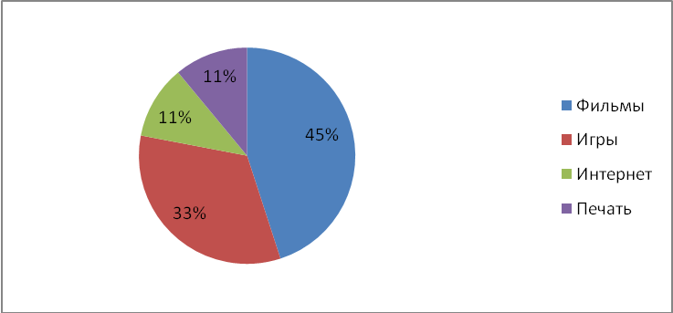
Из диаграммы № 1 видно, что компьютер не используется для развития познавательных интересов детей. Поэтому я предложила родителям объединить усилия детского сада и семьи для развития познавательно-речевых способностей детей с использованием ИКТ.
Диагностика познавательно-речевых способностей (Т.И.Бабаевой) детей на начало учебного года показала, что у них неполные знания в области “познания”; дети не могут интегрировать свои знания в другие области. (см. таблицу №1)
Таблица №1
Диагностика познавательно-речевых способностей детей
№ | Общие данные по группе | Знания о мире человека | Знания о растительном мире родного края | Осведом-  ленность о себе, семье | Знания о животном мире
1 | Начало учебного года | 56% | 47% | 45% | 65%
2 | Середина учебного года
3 | Конец учебного года

Данные таблицы № 1 говорят, что у детей недостаточный объем знаний программного материала.
Работая над вопросами развития познавательно-речевой активности детей я решила использовать мультимедийные презентации, так как считаю, что они могут:
- способствовать успешной реализации интеллектуальных и творческих способностей ребенка;
- в игровой форме вызовут у детей интерес к процессу получения новых знаний;
- придадут уверенность в себе, сформируют у них самостоятельность;
- разовьют навык самоконтроля.
Зная, что в каждой семье есть компьютер, я разработала ряд мультимедийных презентаций на основе программного материала, содержание которых включало информацию из энциклопедий, развивающие игры и упражнения, занимательные головоломки, ребусы.
Данным видом деятельности заинтересовалось 35% родителей. После просмотра первой презентации “В царстве грибов” родители и дети обменивались мнениями, делились впечатлениями, и постепенно процент единомышленников среди родителей увеличился до 60 % от общего количества. Состоялся разговор об использовании компьютера в домашних условиях.
Главным условием работы с презентацией в домашних условиях является организованная совместная деятельность взрослого с ребенком. Этому надо было родителей научить. Для этого я продумала ряд мероприятий (см. План действий проекта) Я считаю, что теоретические и практические занятия помогут родителям грамотно организовать общение с ребенком перед компьютером.
Оформила стенд “Мультимедийная презентация в развитии ребенка”, где разместила материал о пользе подобных презентаций на познавательно-речевую активность детей, если грамотно подходить к их использованию.
Разработала конспекты совместных мероприятий:
- “Проблема организации познавательно-речевого развития ребенка с помощью компьютера в семье”, “Круглый стол” (см. Приложение №8)
- “Компьютер: друг или враг?”, консультация (см. Приложение №9)
- “Компьютерный город”, деловая игра (см. Приложение №10)
- “Здоровье в наших руках”, консультация-практикум (см. Приложение №11)
- “Играем пальчиками”, игровой тренинг (см. Приложение №12)
- “Мультимедийная презентация, как средство познавательно-речевого развития ребёнка в семье”, семинар-практикум (см. Приложение №13)
Выводы:
Реализация подготовительного периода показала, что форма работы и содержание в ней были выбраны правильно:
- был выявлен уровень подготовленности родителей в использовании компьютера в общении и развитии своих детей;
- родители проявили интерес к созданию мультимедийных презентаций;
- родители проявили активность в вопросах сотрудничества с детским садом.
Дальнейшее взаимодействие всех участников проекта позволит успешно реализовать его задачи и найти более современные и интересные формы сотрудничества семьи и детского сада.
Приложение № 1
Беседа с детьми “Как я провел выходной”

Цель: выяснить увлечения детей в выходные дни. Развивать у детей умение анализировать свои действия и поступки.

Педагог:
- Дети, давайте поделимся впечатлениями о выходных днях. Чем вы занимались в выходные дни?
(Ответы детей)
- Кто ходил на прогулку?
- С кем гуляли?
- А в какие игры играли?
- Кто играл с вами в игру?
- Как называлась игра?
- Кто главный персонаж в игре?
- Чем закончилась игра?
- По твоему мнению интересно прошли выходные дни?

Приложение № 3
Родительское собрание.
“Компьютер, речь + мы”
Цель:
- вооружить родителей знаниями о значении компьютера, его роли в жизни детей,
- заинтересовать родителей данной проблемой. Ход:
Ведущий. Уважаемые родители! Сегодня мы собрались, чтобы обсудить тему “Ребенок и компьютер”. Отличительной чертой времени, в котором мы живем, является стремительное проникновение информационных технологий во все сферы жизни. Современные дети нередко подражают любимому киногерою или ведущему какой-нибудь популярной телепередачи. И не вызывает уже сомнения, что они способны с завидной легкостью овладеть навыками работы с различными электронными компьютерными новинками. Но главное, чтобы наши дети не попали в зависимость от “компьютерного друга”, а ценили живое, эмоциональное человеческое общение и стремились к нему. Во время нашей встречи мы постараемся вместе разобраться: компьютер — добро или зло? А поможет нам в этом замечательный персонаж — Компьютоша.
Давайте подумаем, чем является компьютер для ребенка? Вы абсолютно правы — игрушкой, необычной и привлекательной игрушкой.
Компьютоша. В чем особенность компьютера? Чем он отличается от любой другой игрушки? Сейчас я вам об этом расскажу.
- Компьютер является интерактивным средством.
- Компьютер — это универсальная игрушка, меняющая назначение при смене программы.
- Компьютер — дополнительное педагогическое средство развития ребенка.
- Компьютер — многовариативный дидактический материал. Каждая позиция поясняется, чтобы родителям было понятно, о чем идет речь.
Ведущий. Как мы видим, компьютер и в самом деле очень необычная игрушка. Но вот вопрос: способствует ли он развитию ребенка дошкольного возраста или, напротив, сдерживает его? Существуют как сторонники, так и противники применения компьютера в деятельности детей дошкольного возраста. А как считаете вы: можно ли и нужно ли дошкольнику общаться с компьютером?
Дискуссия родителей.
Ведущий. Что ж, и в нашей небольшой аудитории мнения разделились. Давайте попробуем выявить все “плюсы” и “минусы” влияния компьютера на развитие ребенка-дошкольника. А для этого устроим “компьютерный ринг”. В красном углу — сторонники применения компьютеров в дошкольном воспитании, в _{СИН}ем — его противники (желательно равное количество человек в командах). Компьютоша, конечно же, не сможет остаться в стороне. На столе, рядом с нашим импровизированным рингом, он расположил “подсказки” играющим командам. На каждом из лежащих на столе листов обозначено то или иное свойство компьютера и компьютерных игр. Задача команд — выбрать нужные и, опираясь на них, постараться убедить членов другой команды в истинности именно вашего мнения.
Проводится диспут “Компьютерный ринг”. Варианты “подсказок”.
Компьютер:
- вызывает положительный интерес к новой технике; развивает творческие способности;
- полностью захватывает сознание ребенка;
- устраняет страх ребенка перед новой техникой; отрицательно влияет на физическое развитие детей;
- повышает состояние нервозности и страха при стремлении во что бы то ни стало добиться победы;
- формирует психологическую готовность к овладению компьютерной грамотностью; содержание игр провоцирует проявления детской агрессии, жесткости;
- позволяет развивать воображение ребенка, моделируя совершенно новые ситуации, даже из области будущего и нереального;
- воспитывает внимательность, сосредоточенность;
- обязывает ребенка действовать в темпе, задаваемом программой;
- снижает интеллектуальную активность детей за счет развлекательного содержания игр;
- позволяет лучше и быстрее освоить понятия цвета, формы, величины;
- помогает овладеть чтением и письмом;
- ухудшает зрение ребенка;
- способствует возникновению нарушений осанки;
- развивает элементы наглядно-образного и логического мышления; тренирует внимание и память;
- развивает быстроту действий и реакций; способствует развитию гиподинамии;
Компьютоша. Как видите, у меня есть и положительные и отрицательные стороны. Сейчас я расскажу, что выяснили ученые о положительном влиянии компьютера на ребенка.
Компьютер выполняет функцию создания неопределенности, моделирует проблемную ситуацию, затрудняет деятельность, но при этом помогает ребенку самостоятельно снять эти трудности в ходе игры. Все это делает компьютерные игры эффективным средством активизации творческих возможностей личности ребенка.
Специфика компьютерных игр, по мнению Е. В. Зворыгиной, заключается в следующем: в отличие от других видов игр, компьютерные игры позволяют увидеть продукт своего воображения и своей игры; в отличие от других видов деятельности, они дают возможность восстановить динамику своего творчества.
Становясь средством деятельности, компьютер позволяет ребенку реализовывать такие потенциальные возможности, которые в традиционных условиях не могут проявиться, например, из-за несформированности графического образца или стереотипного способа его реализации.
Компьютер усиливает мотивацию учения. Это осуществляется за счет новизны, возможности регулировать предъявление задач по трудности, активного вовлечения ребенка в учебный процесс. Компьютер дает ребенку возможности испробовать умственные силы, проявить оригинальность, предлагать решения без риска получить низкую оценку своей деятельности, неодобрение. А что Вас волнует в “общении” ребенка с компьютером?
Ведущий. Компьютоша, несомненно, прав. Компьютер способен стать эффективным средством развития ребенка, и в этом мы вам можем помочь. И предлагаем участие в проекте с целью использования возможностей компьютера в развитии познавательно-речевых способностей ребенка. Однако, очень важно знать, что находится внутри вашего компьютера, в какие компьютерные игры играют наши дети. Об этом мы с вами будем разговаривать при следующих встречах. И все таки, какие бывают компьютерные игры, Компьютоша?
Компьютоша. А компьютерные игры бывают очень разные. Специалисты выделяют следующие их виды:
- Игры типа “убей их всех”, в которых главный герой должен победить врагов, кем бы они ни были.
- Игры-приключения, в которых герой как бы проходит по страницам повестей и романов. В основном они представляют собой ситуации в виде мультфильма.
- Игры стратегические, в которых требуется принимать решения по изменению стратегии поведения в ходе игры.
- Развивающие игры, которые способствуют познавательному развитию дошкольников и побуждают к самостоятельным творческим играм.
- Обучающие игры, способствующие усвоению детьми навыков чтения, элементарных математических представлений, и т. д.
- Диагностические, применяемые специалистами для выявления уровня развития у детей умственных способностей, памяти, внимания и т. д.
7. Графические игры, связанные с рисованием, конструированием. Ведущий. Уважаемые родители, поделитесь, пожалуйста, своим опытом. В какие компьютерные игры играют дети дома? Что им нравится в этих играх? Считаете ли вы эти игры доступными и полезными для детей?
Выслушиваются мнения родителей. Компьютоша. А как трудно правильно выбрать компьютерную игру для ребенка! Их так много! И каждый производитель говорит, что его игра лучшая! А ведь специалистами разработаны требования, предъявляемые к компьютерной игре для детей дошкольного возраста. Вот они:
- В игре не должно быть текстовой информации о ходе и правилах игры. Функцию разъяснения выполняют специальные символы или звуковые сигналы, подсказывающие ребенку последовательность и правильность действий.
- Могут использоваться буквы и отдельные слова, написанные буквами больших размеров, больше, чем традиционный шрифт компьютера.
- Изображения на экране должны быть достаточно крупными, обобщенными, без мелких и отвлекающих деталей.
- Темп движений и преобразований на экране должен быть не слишком быстрый, а количество решаемых игровых заданий регулируется самим ребенком.
- В обучающих играх используются правильные ответы, доступные дошкольникам.
- Нежелательно применение системы оценок в баллах.
- Лучше, если программа имеет логическое завершение, — построен дом, нарисован рисунок.
Ведущий. Но важно не только правильно выбрать игру. Необходимо еще и верно организовать игровую деятельность ребенка с компьютером. Сколько времени тратит ваш ребенок на компьютерные игры? Вы считаете, что данное количество времени является достаточным? А может, его слишком много? Или, наоборот, мало? Когда ребенок чаще играет в компьютерные игры? Как организовано его компьютерное место? На все эти вопросы вы сможете ответить, заполнив анкету “Компьютер в вашем доме” и дать ответы на экспресс-опрос “Что я знаю о компьютерных играх?”. Спасибо за внимание!
Родители заполняют анкеты. Собрание заканчивается.

Приложение № 4
Опросник для детей “Я и компьютер”

Цель: выявить в какие компьютерные игры играют дети дома и узнать ответственность родителей за использование их детьми компьютера в домашних условиях.

Педагог:
- Дети, сегодня мы с вами поговорим об очень важных вещах. У многих из вас дома есть компьютер. И вы конечно пользуетесь им тоже. Что вы делаете на компьютере?
Вопросы:
1) Как ты выбираешь компьютерную игру?
а) по твоей просьбе
б) по предложению мамы
в) по красивой обложке
2) Как долго тебе позволяют играть на компьютере?
а) сколько захочу
б) как скажет мама
3) В какие компьютерные игры ты играешь?
а) “войнушки”
б) “бродилки”
в) “гонки”
4) Помогает ли тебе кто-либо играть на компьютере?
а) да
б) я играю один

Приложение № 5
Анкета для родителей: “Компьютер в вашем доме”
Уважаемые родители!
Нам хотелось бы узнать Ваше мнение по некоторым, интересующим нас вопросам. Для этого Вам необходимо заполнить анкету. Обведите кружком номер одного – нескольких суждений или допишите, если это необходимо.
- Какие совместные виды деятельности с ребёнком вы используете в свободное время?
а) играете с игрушками, в настольные игры;
б) играете на компьютере;
в) читаете книги;
г) решаете головоломки, ребусы, загадки;
д) другое.
- Владеете ли вы навыками работы на компьютере?
а) в совершенстве;
б) частично;
в) не владею.
- С какой целью вы используете компьютер дома?
а) получение информации из интернета;
б) просмотр фильмов и мультфильмов;
в) игры;
г) работа с печатным материалом;
- Хотели бы вы получить информацию и помощь в работе с компьютером?
а) да;
б) нет.
- Какую помощь вы хотели бы получить?
а) общие навыки работы с компьютером
б) информацию о компьютерной грамотности;
в) навыки работы с мультимедиа – презентацией.
Приложение № 6
Экспресс – опрос родителей
“Что я знаю о компьютерных играх?”

Уважаемые родители!
Нам хотелось бы узнать Ваше мнение по некоторым, интересующим нас вопросам. Для этого Вам необходимо заполнить опросник. Обведите кружком номер одного – нескольких суждений или допишите, если это необходимо.
1. По какому принципу отбираете компьютерную игру для ребёнка?
а) по просьбе ребёнка
б) выбираем по обложке
в) из тех, что в наличии
г) в соответствии с возрастом
2. Как дозируете время пребывания ребёнка за компьютером?
а) не более 20 минут
б) не более 30 минут
в) сколько захочет
3. Какие игры предпочитает ваш ребёнок?
а) “экшн”
б) стратегии
в) приключения
г) развивающие
4. Как организуете взаимодействие с ребёнком в процессе игры на компьютере?
а) играет с взрослым членом семьи
б) играет со старшими детьми
в) играет один

Приложение № 7

Тест “Знаешь ли ты компьютер?”

Нам хотелось бы узнать Ваше мнение по некоторым, интересующим нас вопросам. Для этого Вам необходимо заполнить тест. Обведите кружком номер одного – нескольких суждений или допишите, если это необходимо.
1. Как называется устройство отображения информации??
а) мышь
б) сканер
в) монитор
2. Что является “мозгом” компьютера?
а) диск
б) принтер
в) процессор
3. Какое устройство ПК охлаждается вентилятором?
а) процессор
б) принтер
в) сканер
4. Из какого диска можно удалять данные?
а) CD –R
б) CD - RW
3. Что необходимо сделать при “зависании” ПК?
а) отключить клавиатуру
б) перезагрузить компьютер
в) отключить монитор
4. Что необходимо делать в перерыве при работе за компьютером?
а) смотреть телевизор
б) зрительную гимнастику
в) общеукрепляющие упражнения

Приложение № 8

“Круглый стол”

“Проблема организации познавательно-речевого развития ребенка с помощью

компьютера в семье”
Цель: выявление ИКТ-компетенции родителей, знаний о роли компьютера в жизни ребёнка.
Задачи:
- Актуализация родительского опыта и знаний из области следующих направлений: здоровье и психофизическое развитие ребёнка, познавательное и речевое развитие, социально-личностное развитие.
- Формировать взаимодействие родителей со специалистами детского сада.

План мероприятия:
Вопрос | Доклад | Ответственный
1 | “Новые информационно-коммуникативные технологии” | учитель-логопед Долгобородова Е. В
2 | “Организация досуговой деятельности детей в семье с помощью ИКТ” | учитель-логопед Долгобородова Е. В.
3 | “Роль компьютера в развитии речи детей” | учитель-логопед Долгобородова Е. В.
4 | “Общение с компьютером как эффективное средство развития психических процессов” | психолог Ильинова Г. А.
5 | “Преодоление барьера: “Человек – компьютер” | психолог Ильинова Г. А.
6 | “Компьютерная зависимость” | психолог Ильинова Г. А.
7 | “Рациональный режим дня” | медицинский работник Полинякина Л. Н.
8 | “Охрана зрения” | медицинский работник Полинякина Л. Н.
9 | “Предупреждение скалеоза” | медицинский работник Полинякина Л. Н.
10 | “Функциональная готовность дошкольника к работе на компьютере” | учитель-логопед Долгобородова Е. В.

Вывод: у родителей недостаточно развита компьютерная грамотность, они не владеют информацией о значении компьютера в жизни ребёнка, здоровьесбережением детей при работе с компьютером, не знают последствий попустительского отношения к занятиям детей на компьютере, не знают, как использовать компьютер в познавательно-речевом развитии ребенка. Из вышесказанного следует коллегиальное решение о проведении необходимых мероприятий по развитию у родителей компьютерной грамотности и педагогической компетенции в вопросах познавательно-речевого развития ребенка..
Решение:
- Предложить родителям консультацию “Компьютер: друг или враг?”;
- Организовать деловую игру “Компьютерный город”;
- Провести консультацию-практикум “Здоровье в наших руках”;
- Организовать игровой тренинг “Играем пальчиками”;
- Провести семинар-практикум “Мультимедийная презентация, как средство познавательно-речевого развития ребёнка в семье”;

Приложение № 9
Консультация для родителей.
КОМПЬЮТЕР: ДРУГ ИЛИ ВРАГ?

Компьютерные технологии сейчас являются важнейшими элементами учебной деятельности не только любого высшего образовательного учреждения, но и обычной школы. Естественно, что использовать все возможности этих умных и быстрых помощников может только тот, кто знает, как с ними нужно управляться, какие у них имеются возможности и проблемы.
Цивилизованное человечество столкнулось в процессе освоения этих средств вычисления, обучения, хранения и передачи информации с неожиданными опасностями, которые таит в себе бездумное взаимодействие с персональными электронными машинами. Прежде всего, это электромагнитное излучение примерно такого же типа, какое имеется у телевизоров. Это излучение относительно слабое, но при длительной работе с компьютером даже взрослые обязательно испытывают специфическую форму утомления, которое проявляется в усталости, раздражительности, рассеянности и иногда в слабости.
Эти наблюдения, которые были сделаны еще на заре развития электронных средств вычисления, легли в основу рекомендаций по эксплуатации компьютеров, одним из важнейших элементов которых является ограничение времени непрерывной работы двумя часами. Два часа как время безопасного взаимодействия с электронной машиной - это усредненный срок для взрослого и здорового молодого мужчины или юноши. Любая болезнь, естественно, ограничивает время работы с компьютером.
Вторая проблема, которая стала очевидной в последние десятилетия, связана с возможными вредностями изображений на экране монитора. Изображение на мониторах даже при очень хорошем качестве и их высоких технических характеристиках иногда совершенно незаметно для глаз, а иногда и видимым образом совершает мелкие колебания, то есть зрительные объекты вибрируют. Эти вибрации причиняют зрению большие неприятности. Хорошо известны случаи быстрой потери зрения многими даже молодыми людьми, если они не соблюдают санитарно-гигиенических требований работы с компьютером. Основные требования опять-таки сводятся к частым и продолжительным перерывам взаимодействия с машиной.
Таким образом, отдых и перерывы в работе необходимы всем работающим с компьютером.
Однако это еще не все потенциальные угрозы, которые несут всё совершенствующиеся средства вычисления и хранения информации. Последние изобретения были связаны с созданием компьютерных информационных сетей, известных под названием Интернет (или Всемирная паутина).
Описан синдром компьютерной зависимости, который оказался очень похожим на наркоманию химической природы. Пользователи, особенно молодежь и подростки, могут часами взаимодействовать с компьютером, не проявляя интереса к остальным жизненным событиям. Подростки и дети много часов проводят перед экраном монитора, “плавая” в компьютерном пространстве, насыщенном информацией, не всегда безобидной и безвредной.
Главный результат этого увлечения - резкое ограничение социальных связей и контактов, что приводит к лишению эмоционально заряженного общения с друзьями и родными. Дети и подростки становятся ревностными фанатами компьютерного, чрезвычайно специфического общества. Некоторые психиатры говорят об особой форме психического расстройства, которое вызвано чрезмерным увлечением путешествиями в Интернет-сети.
Как же избежать этих проблем, если уклониться от взаимодействия с электронными средствами информации и связи нашим детям невозможно? Ответ на этот вопрос не так прост...
Если говорить о санитарно-гигиенических проблемах, то возможной профилактикой может быть жесткий и постоянный контроль взрослых за временем, проводимым детьми за компьютерными играми. До тех пор, пока ребенок не научится оценивать свое нервно-психическое состояние адекватным, то есть соответствующим объективным его качествам, образом, необходим внешний контроль и регламентация игр.
Второе, на что следует обращать внимание, - это освещенность в комнате и яркость экрана. Освещенность должна быть достаточной, чтобы взрослые с нормальным зрением могли видеть все клавиши клавиатуры полностью и не напрягая зрения. Яркость экрана устанавливается индивидуальным образом, но так, чтобы глаза не слишком уставали от свечения объектов на нем.
Другой важный аспект компьютерных игр - это их содержание. Игра должна быть развивающей, немного сложной для ребенка, а не отупляющей, однообразной и монотонной. Иначе эффект будет противоположным: вместо развития и стремления к познанию с помощью компьютера - компенсация жизненных неудач и уход от реальной жизни в киберпространство. Некоторая усложненность игровых действий служит для ребенка стимуляцией общения с более опытными взрослыми.
Дети, которые приняли в свою жизнь вычислительную технику как средство умственного развития, в своей дальнейшей жизни смогут использовать достижения технической мысли более адекватным способом, чем те, кто познакомился с компьютером исключительно как с развлечением.
(материал по статье В. Г. Каменской)

Приложение № 10

Деловая игра для родителей

“Компьютерный город”
Цель – пропедевтика основных понятий информатики, развитие творческих способностей детей.
Задачи:
- Формировать у детей правильное отношение к компьютеру;
- Устранение у детей и родителей психологического барьера “человек – компьютер”
- Воспитывать у детей потребность в сотрудничестве, взаимодействии с родителями.
- Развивать и активизировать психические процессы через занимательный игровой материал.
Оборудование: карточки с названием частей компьютера и карточки с семантическим понятием к ним, картина с нарисованным компьютером, фотографии “эволюции” компьютера.
Ход:
Теоретический экскурс: “Немного истории”
Во все времена, начиная с древности, людям необходимо было считать. Сначала для счета использовали пальцы собственных рук или камешки. Однако даже простые арифметические операции с большими числами трудны для мозга человека. Поэтому уже в древности был придуман простейший инструмент для счета - абак, изобретенный более 15 веков назад в странах Средиземноморья. Этот прообраз современных счетов представлял собой набор костяшек, нанизанных на стержни, и использовался купцами.
В России так называемые русские счеты появились в XVI веке. Они основаны на десятичной системе счисления и позволяют быстро выполнять арифметические действия
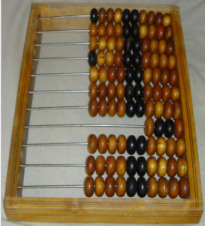11
В 1880 году В.Т. Однер в России создал механический арифмометр с зубчатыми колесами, и в 1890 году наладил его массовый выпуск. В дальнейшем под названием "Феликс" он выпускался до 50-х годов XX века

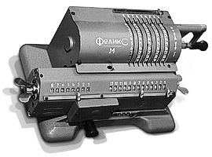11 Механический арифмометр "Феликс"

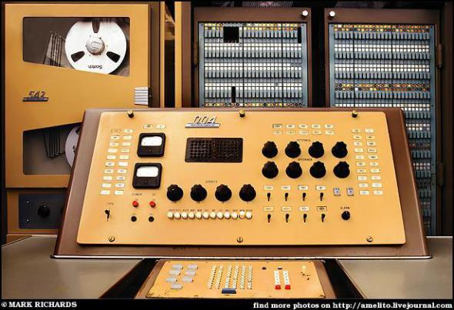оригинальный1960, первый японский компьютер на транзисторах, использовался для бизнес-задач

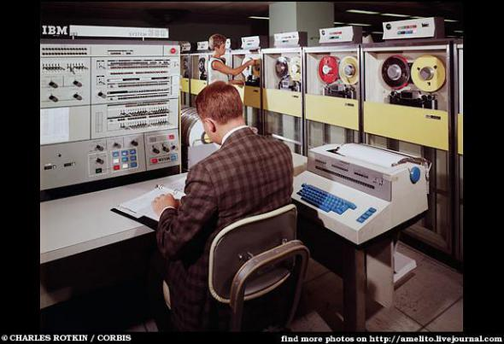оригинальный1964г. этот компьютер уже мог решать задачи разной сложности и в разных секторах — от коммерческих до научных, в частности самая старшая модель в линейке участвовала в обсчете траекторий миссий "Аполлон".

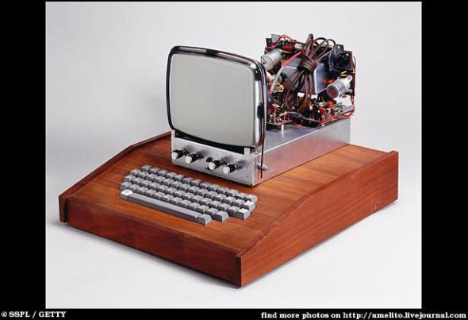оригинальный размер111976, набор ``собери сам`` Стива Возняка, который отвергла компания HP и Возняк отправился в Калифорнию, где вместе с Джобсом пытался продавать эти модели, но успеха они не имели, какой получила Apple II.

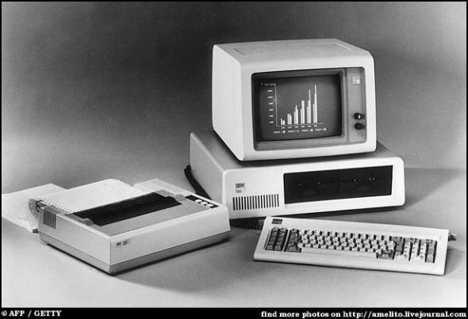оригинальный
1981, первый персональный ПК, который получил распространение и успех в бизнесе, и на долгие годы стал ориентиром для всех производителей ЭВМ.

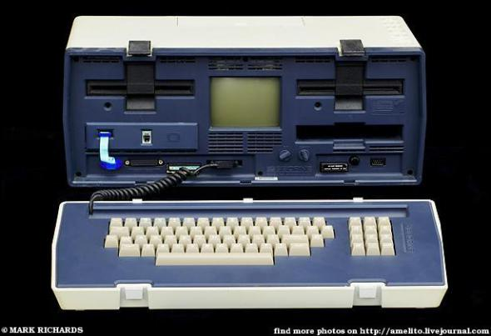оригинальный размер1981, первый переносной ПК, пользовался он большой популярностью в первую очередь из-за низкой цены — $2000, и веса в 10 кг, что в то время считалось сверхлегким аппаратом.

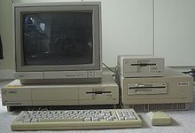В январе 1984 года — первый успешный серийно выпускаемый персональный компьютер с манипулятором типа “мышь” и полностью графическим интерфейсом

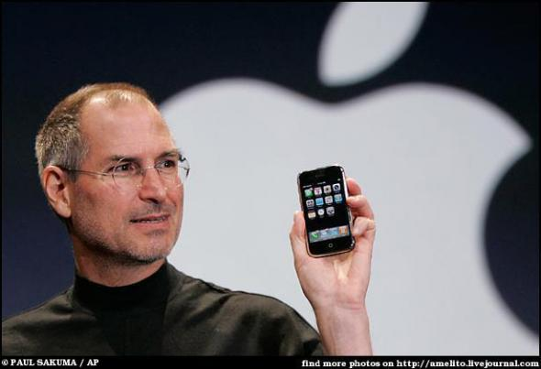оригинальный размер11 2007, первое устройство такого класса, бесклавиатурный, миниатюрный, гламурный, популярный.

Беседа с детьми и их родителями.
― Χто такое компьютер?
― Для чего нужен компьютер?
― Κакими бывают компьютеры?
― Κак выглядит компьютер?
― Βот мы сейчас проверим, знаете ли вы, из чего состоит обычный настольный компьютер?
Игра “Компьютерный магазин”
Детям и их родителям предлагаются карточки, на которых нарисованы написаны части компьютера. На доске расположены карточки с семантическим значением. Родители с детьми должны выбрать нужную карточку на доске к своей картинке с частью компьютера, подойти к ветрине показать и разрекламировать свой товар.
1. Системный блок.
Педагог. “Рекламное бюро” компьютерного магазина готово предоставить вам полную информацию о наших товарах (что входит в состав компьютера). Наши консультанты помогут вам с ними познакомиться.
- Консультант (имя), представь свой товар гостям.
Консультант. Это системный блок - самая главная часть компьютера, его мозг и сердце. Все основные устройства компьютера, без которых он не сможет работать, совмещены в системном блоке. К системному блоку подключаются дополнительные устройства.
2. Монитор.
Педагог. А какие дополнительные устройства подключаются к нему? (Дети перечисляют все устройства.)
- Консультант (имя), рекламируй свой товар. Консультант. Это монитор, его можно назвать окном
для общения с компьютером. Мониторы бывают обычные и жидкокристаллические, а в скором времени появятся мониторы с теплочувствительным экраном. Представляете, насколько интереснее и проще станет играть, если компьютерный герой будет слушаться простого движения пальца?!
3. Мышь.
Педагог. Да, ребята, без монитора вообще нельзя представить себе работу с компьютером, так как в этом случае совершенно непонятно, каким образом узнать, что получится при нажатии клавиши и движении мышки.
- А что хочет рассказать консультант (имя)? Консультант. А если вы посмотрите на мышь, то у вас
не останется сомнений, почему она так называется: этот инструмент действительно похож на маленького хвостатого зверька.
По способу движения мыши делятся на механические и оптические. Мышь посылает системному блоку сигналы о перемещении указателя, или курсора, по экрану монитора. Она предназначена для выбора пунктов меню и рисования фигур.

4. Клавиатура.
Педагог. Несмотря на бурное развитие компьютерной техники, клавиатура все еще остается практически такой же, какой была задумана первоначально.
- (Имя), расскажи про свое устройство.
Консультант. Клавиатура относится к устройствам ввода информации в системный блок. С ее помощью можно вводить тексты, отдавать команды и перемещать курсор по экрану монитора.
А еще, ребята, недавно была разработана световая клавиатура, представляющая собой маленький приборчик, при включении которого на поверхности стола возникает изображение клавиатуры.
5. Принтер.
Педагог. Важным устройством для тех, кто работает с компьютером, остается принтер.
Консультант. Принтером называется устройство вывода данных. Данные печатаются на бумаге, в результате получается так называемая твердая копия - самый надежный способ хранения информации. Не верите? Давайте проверим (напечатать небольшую информацию).
6. Сканер.
Консультант. А это сканер. Сканер можно назвать глазами компьютера, которые собирают данные с печатной страницы, а затем эти данные передаются в компьютер, который вое-станавливает изображение на экране монитора.
7. Внешние устройства.
Педагог. А какие внешние устройства мы с вами еще не называли, не рекламировали?
Дети. Колонки, наушники, микрофоны, джойстики, манипуляторы (показать их).
Педагог. Итак, ребята, что входит в состав компьютера? Перечислим их и выложим на листе бумаге.
Дети выполняют задание на ватмане.
- Теперь, я думаю, все запомнили, что входит в состав компьютера. Ребята, а давайте загадаем интересные загадки нашим гостям.
Вопросы для гостей.
- А вы знаете, сколько весили первые компьютеры? (Первые достаточно мощные компьютеры весили от 7 до 70 тонн.)
- Знаете ли вы, почему музыкальный компакт-диск звучит именно 74 минуты 33 секунды, а его емкость составляет 640 мегабайт? (Таков объем Девятой симфонии Бетховена, которая была самым популярным музыкальным произведением в Японии во время разработки стандарта для аудиодисков.)
- А вы знаете, сколько клавиш различного назначения содержит стандартная клавиатура (105 клавиш.)
Игра “Всавь словечко”.
(Стихотворение В.А. Агафонова "Компьютер - верный друг")

Оглянись, дружок, вокруг!
Вот… - верный друг.
Он всегда тебе поможет:
Сложит, вычтет и умножит.
(компьютер)

Наверху машины всей
Размещается… -
Словно смелый капитан!
А на нем горит …
(дисплей, экран)

Ну а рядом главный блок:
Там бежит электроток
К самым важным микросхемам.
Этот блок зовут …
(системным)

Он считает, он считает,
Сотни слов запоминает!
Он мыслитель хоть куда!
Только знаешь, в чем беда?

Выключаешь, все забудет,
Ничего он знать не будет –
Прямо как Рассеянный
С улицы Бассейной.

Кто ж ему поможет? Вот,
Познакомьтесь - …!
Коль с компьютером ты дружен –
То и справочник не нужен!
(дисковод)

В упаковке, как конфета,
Быстро вертится … -
Там записаны программы
И для папы, и для мамы!
(дискета)

Это вот - …
Вот где пальцам физкультура
И гимнастика нужны!
Пальцы прыгать там должны!
(клавиатура)

А вот это…, братцы,
Тут нам надо разобраться,
Для чего же этот ящик?
Он в себя бумагу втащит,
И сейчас же буквы, точки,
Запятые – строчка к строчке –
Напечатает в момент!
Очень нужный инструмент.
(принтер)

В зоопарке есть зайчишка,
У компьютера есть…
Эта… не простая,
Эта… вот какая:
Скромный серый коробок,
Длинный тонкий проводок,
Ну а на коробке –
Две или три кнопки.
(мышка)

Есть компьютер? Скажем прямо:
Нам теперь нужна …
Где живет она? в дискете!
А порою на кассете.
С ней компьютер очень дружен
И всегда он ей послушен.
И на нем ты скоро сможешь
Составлять… тоже!
(программы)

Вот теперь, дружок, немного
Ты с компьютером знаком.
Если дальняя дорого
Приведет его в твой дом,
То скажи ты всем вокруг:
“Вот компьютер – лучший друг!”
Итог: детям и их родителям раздаются фотографии компьютера, памятки грамотного пользователя ИКТ.

Приложение № 11

Консультация – практикум для родителей.
“Здоровье в наших руках”

Цель – сформировать у родителей знания о правилах безопасного использования компьютера, о здоровьесбережении детей во время работы на компьютере.
Задачи:
- Дать представление о негативном влиянии компьютера на здоровье человека.
- Познакомить родителей с различными видами гимнастик, предупреждающих зрительное и общее утомление после работы на компьютере.
- Представить рекомендации к проведению зрительной гимнастики.
Оборудование: плакат со схемой зрительно-двигательной траекторией по методике В. Ф. Базарного; метка на стекле (по Аветисову)
Ход:
Теоретическая часть.
Современную жизнь невозможно представить без компьютеров. Достоинства компьютерного обучения несомненны, а необходимость овладения компьютерной грамотой тем, кому предстоит жить в веке, очевидна.
Однако компьютеризация образования и досуговой деятельности детей имеет и ряд негативных моментов, которые могут оказать неблагоприятное влияние на здоровье. Работа, занятия или игра на компьютере сопряжена с воздействием на пользователя, будь он ребенок или взрослый, целого комплекса факторов. Первое, на что обратили внимание медики, это на возрастание зрительной нагрузки у работающих за дисплеем. Сейчас, когда пользователями компьютеров становятся не только школьники, но и 5-6-летние дети, процесс формирования зрительного анализатора у которых не закончен, еще более актуально, чтобы обучение с использованием компьютера соответствовало возрастным возможностям всех категорий пользователей.
Специальные многолетние исследования позволили определить оптимальную продолжительность непрерывных занятий для детей разного возраста. Так, для детей 5-6 лет это время составляет 10-15 минут. Функциональные возможности дошкольников еще очень малы, поэтому даже после столь непродолжительных занятий у них появляются признаки зрительного и общего утомления. Важное значение мы придаем внешним признакам утомления. У детей дошкольного возраста оно может проявляться в склонении головы на бок, в опоре на спинку стула, задирании ног с упором в край стола, в частых отвлечениях, разговорах, переключении внимания на другие предметы и др.
Влияние компьютера на зрение можно снизить, купив хороший современный монитор с высокой разрешающей способностью и высокой частотой развертки изображения, которая существенно снижает эффект мерцания. Правильное расстояние до монитора — около 45-60 см, желательно ниже уровня глаз, правильное освещение — естественный свет, падающий слева, а в темное время суток — лампа должна освещать только документ, с которым работает ребенок, но не сам экран монитора, чтобы избежать бликов, осложняющих работу. Игры со звуком считаются более предпочтительными, так как снижают степень нагрузки на зрительный анализатор.
Очень важна правильная организация рабочего места. Несмотря на то, что экран светится, занятия должны проходить не в темной, а в хорошо освещенной комнате. Рабочие места с компьютерами по отношению к светопроемам должны располагаться так, чтобы естественный свет падал сбоку, преимущественно слева. Важное значение имеет также обязательный перерывам во время работы.
Рекомендации большинства врачей сводятся в основном к ограничению времени работы за компьютером, правильному расположению монитора и “правильный” монитор.
Ф. В. Базарнов предлагает свою методику восстановления при работе с компьютером:

Упражнение с помощью траекторий на плакате
Для выполнения этого упражнения используется плакат размером примерно 1 м², на котором изображена схема зрительно – двигательных траекторий (рис. 1). Различные по форме траектории окрашены в разные цвета. Стрелками указано направление по которому должен двигаться взгляд ребенка.
Оптимальным местом для нанесения схемы-тренажера является потолок. На потолке выбирается поле, на которое можно нанести схему максимально возможных размеров. Необходимо стремиться, чтобы траектории ее проходили с наружных сторон светильников.
СХЕМА УНИВЕРСАЛЬНЫХ СИМВОЛОВ В.Ф. БАЗАРНОГО
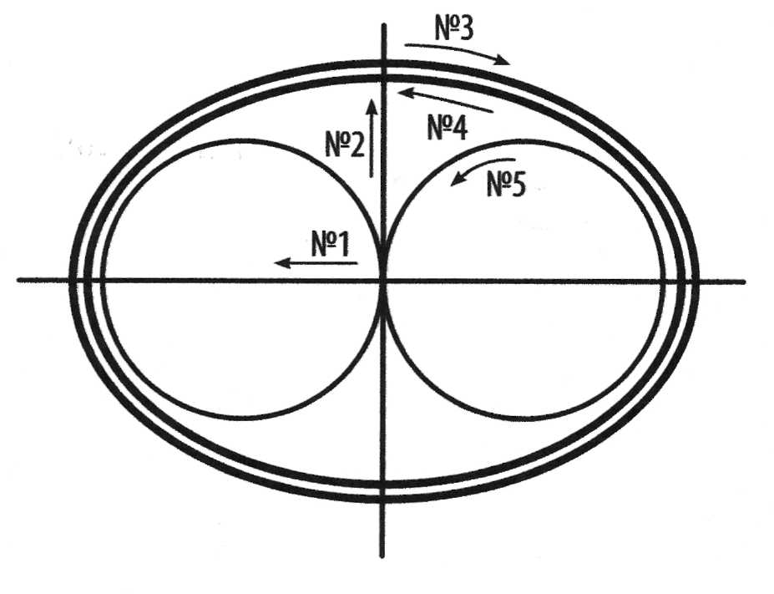

Цвета схемы должны соответствовать следующим требованиям: “восьмерка” — изображается ярко-голубым цветом, “крест” — коричнево-золотистым, наружный овал — красным, внутренний овал — зеленым.
Методика выполнения упражнения
1. Дети выстраиваются напротив плаката на расстоянии не менее 2 м от него.
- Дается инструктаж, в каком направлении должен двигаться взгляд ребенка, по траектории какого цвета, как должен выполнять ребенок это упражнение (следить за движением указки, не поворачивая головы, следить одними глазами).
- Исходное положение: указка преподавателя в центре плаката.
- Выполняется в следующем порядке:
- влево - вправо;
- вверх - вниз;
- по часовой стрелке и против часовой стрелки;
- по восьмерке.
- Каждая траектория прослеживается на счет 1-5.
- Продолжительность упражнения - 1 минута.
Вот ещё один вариант схемы универсальных символов В. Ф. Базарного: упражнения проводятся в сочетании с движениями глазами, головой и туловищем в позе свободного стояния и базируются на зрительно-поисковых стимулах. На потолке или стене располагаются различные зрительные ориентиры и детям предлагается найти глазами какую – либо игрушку или фигуру. Затем “пробежать” глазами по кругу, в обратную сторону, затем снизу вверх, сверху-вниз.
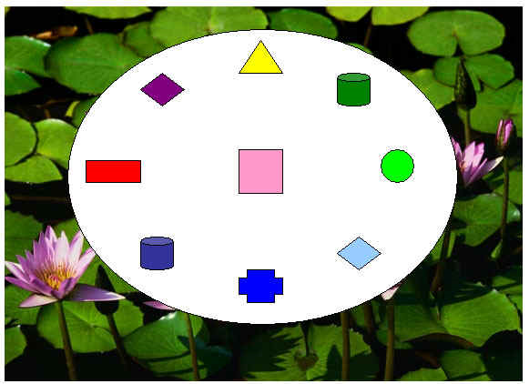
Метка на стекле (по Аветисову) позволяет тренировать глазные мышцы, сокращение мышц хрусталика. Способствует профилактике близорукости.
Ребенку предлагают рассмотреть круг, наклеенный на стекле, ответить, сколько на рисунке веточек, затем перевести взгляд на самую удаленную точку за окном и рассказать, что он там видит.

Зрительная гимнастика после занятия с использованием компьютера
Выполняется сидя или стоя, при ритмичном дыхании, с максимальной амплитудой движения глаз.
Рекомендуются следующие варианты упражнений.
Упражнение 1.
Закрыть глаза, сильно напрягая глазные мышцы, на счет 1-4, затем открыть глаза, расслабив мышцы глаз, посмотреть вдаль через окно на счет 1-6. Повторить 4-5 раз.
Упражнение 2.
Не поворачивая головы, посмотреть направо и зафиксировать взгляд на счет 1-4, затем посмотреть вдаль прямо на счет 1-6.
Аналогичным образом проводятся упражнения, но с фиксацией взгляда влево, вверх и вниз.
Повторить 2 раза.
Упражнение 3.
Голову держать прямо.
Поморгать, не напрягая глазных мышц, на счет 10-15.
Упражнение 4.
Быстро перевести взгляд по диагонали: направо-вверх - налево-вниз, потом прямо вдаль на счет 1-6; затем налево-вверх -направо-вниз и посмотреть вдаль на счет 1-6. Повторить 2-3 раза.
Упражнение 5.
Закрыть глаза, не напрягая глазных мышц, на счет 1-4, широко раскрыть глаза и посмотреть вдаль на счет 1-6. Повторить 2-3 раза.
Упражнение 6.
Не поворачивая головы (голова - прямо), делать медленно круговые движения глазами вверх-вправо-вниз-влево и в обратную сторону: вверх-влево-вниз-вправо. Затем посмотреть вдаль на счет 1-6. Повторить 2-3 раза.
Упражнение 7.
При неподвижной голове перевести взор с фиксацией его на счет 1-4 вверх, на счет 1-6 - прямо; после чего аналогичным образом вниз - прямо, вправо - прямо, влево - прямо. Проделать движения по диагонали в одну и другую стороны с переводом глаз прямо на счет 1-6. Повторить 2-3 раза.
Упражнение 8.
В игровой комнате на оконном стекле на уровне глаз ребенка крепятся красные круглые метки диаметром 3-5 мм. За окном намечается какой-либо отдаленный предмет для фиксации взгляда вдали. Ребенка ставят напротив метки на стекле на расстоянии 30-35 см и предлагают ему посмотреть в течение 10 секунд на красную метку, затем перевести взгляд на отдаленный предмет за окном и зафиксировать взор на нем в течение 10 секунд. После этого поочередно переводить взгляд то на метку, то на выбранный предмет.
Продолжительность этой гимнастики - 1-1,5 минуты.

Гимнастика для снятия общего утомления
Упражнение 1.
Исходное положение — стойка ноги врозь. По счету 1 - руки к плечам; 2 - руки поднять вверх, прогнуться; 3 - руки через стороны опустить вниз; 4 - прийти в исходное положение. На счете 1-2 - вдох, на счете 3-4 - выдох. Повторить 3 раза.
Упражнение 2.
Исходное положение - ноги врозь, руки перед грудью согнуты в локтях. По счету 1-2 - два рывка согнутыми руками назад; по счету 3-4 - два рывка назад прямыми руками; 5-6 выдох. Повторить 3 раза.
Упражнение 3.
Исходное положение - ноги врозь, руки вверх. По счету 1, не сдвигая с места ног, повернуть туловище вправо; 2 - вернуться в исходное положение; по счету 3 - повернуть туловище влево; по счету 4 - вернуться в исходное положение. На счет 1 -вдох, на счет 2 - выдох, на счет 3 - вдох, на счет 4 - выдох. Повторить 3-4 раза.
Упражнение 4.
Исходное положение - руки вниз, ноги широко расставить. По счету 1-2 - руки соединить в замок и поднять вверх за голову. По счету 3 - резко опустить руки вниз; по счету 4 - вернуться в исходное положение. На счет 1-2 - вдох, на счет 3-4 - выдох. Повторить 3 раза.
Это упражнение еще называют “рубка дров”.
Все эти 4 упражнения выполняются в среднем темпе. Физкультминутку рекомендуется проводить после занятий на компьютере в игровой комнате или в комнате релаксации. Преподаватель по желанию может добавить или заменить некоторые упражнения другими. При этом важно учесть, что физические упражнения должны быть направлены на снятие напряжения

Комплекс упражнений для профилактики зрительного утомления
Вариант 1
- При счете 1-2 фиксация глаз - на близком (на расстоянии 15-20 см) объекте, при счете 3-7 взгляд переводится на дальний объект, при счете 8 взгляд снова переводится на ближний объект.
- При неподвижной голове на счет 1 поворот глаз по вертикали вниз, при счете 2 - вниз, затем снова вверх. Повторить 15-20 раз.
- Закрыть глаза на 10-15 секунд, открыть и проделать движения глазами вправо и влево, затем вверх и вниз (5 раз), проделать несколько круговых движений глазами справа налево и обратно (5 раз). Свободно, без напряжения направить взгляд вдаль.

Вариант 2
Длительность - 2-2,5 минут.
Упражнения выполняются на рабочем месте в положении сидя, откинувшись на спинку стула.
1. Смотреть прямо перед собой в течение 2-3 секунд, затем на 3-4 секунды опустить глаза вниз.
Повторить в течение 30 секунд.
- Поднять глаза кверху, опустить их вниз, отвести глаза в правую сторону, отвести глаза в левую сторону, повторить 3-4 раза (длительность -10 секунд).
- Поднять глаза кверху, сделать ими круговые движения по часовой стрелке, сделать ими движения против часовой стрелки. Повторить 3-4 раза (длительность -15 секунд).
- Крепко зажмурить глаза на 3-5 секунд, открыть на 3-5 сек. Повторить 4-5 раз (длительность - 30-50 секунд).
Примерный комплекс упражнений для глаз “Поиграем с матрешками”
Упражнения выполняют стоя, у каждого ребенка в руке матрешка.
1. Посмотрите, какая красивая матрешка пришла к вам в гости, какой красивый у неё платочек (2-3 секунды).
- Посмотрите, какая у меня матрешка (2-3 секунды).
- А теперь опять посмотрите на свою матрешку (2-3 секунды Повторить 4 раза.
2. Матрешки у нас веселые, любят бегать, прыгать. Вы за ними внимательно следите глазами.
Матрешка подпрыгнула вверх, присела, побежала вправо, влево.
Повторить 4 раза.
3. Матрешки любят кружиться в хороводе. Они пойдут по кругу, а мы будем глазами следить за ними.
Повторить 4 раза.
4. Моя матрешка очень любит играть в прятки. Вы сейчас крепко зажмурите глаза, а она спрячется. Попробуйте глазами найти её.
Повторить 4 раза.
Следующие комплексы гимнастики для глаз “Весёлая неделька” и “Дни недели” помогут не только запомнить дни недели, но и способствуют профилактике глазных заболеваний, что немало важно для всех детей.

Приложение № 12

Игровой тренинг для родителей
“Играем пальчиками”
Цель – познакомить родителей с пальчиковой гимнастикой, как средством снятия напряжения и усталости рук после работы с клавиатурой и “мыщью”.
Задачи:
1. Формировать у родителей элементарные представления о роли мелкой моторики в психофизическом развитии ребенка.
2. Научить элементам фольклорной пальчиковой гимнастики, для развития внимания, памяти.
3. Продолжать развивать и активизировать речь детей с помощью фольклора (потешек, прибауток, пальчиковых игр).
Оборудование: пальчиковые игры “Пальцеход”, “Нитяные узоры”, шнуровки, “Сухой бассейн” (с разными наполнителями: крупа, зернобобовые)
Ход:
Беседа с родителями. Вопросы:
- Занимались ли Ваши родителями с Вами пальчиковой гимнастикой? Как?
- Играли ли Вы сами с Вашими пальчиками? Расскажите как?
- Как вы играете с пальчиками Вашего ребенка?
“Рука – это вышедший наружу мозг человека” И. Кант.
- На ладони находится множество биологически активных точек. Воздействуя на них, можно регулировать функционирование внутренних органов. Например, мизинец – сердце, безымянный – печень, средний – кишечник, указательный – желудок, большой палец – голова.
Следовательно, воздействуя на определенные точки, можно влиять на соответствующие этой точке орган человека.
Пальчиковая гимнастика:
- Способствует овладению навыками мелкой моторики;
- Помогает развивать речь ребенка;
- Повышает работоспособность коры головного мозга;
- Развивает у ребенка психические процессы: мышление, внимание, память, воображение;
- Снимает тревожность.
Детский фольклор дает нам возможность уже на ранних этапах жизни ребенка приобщить к народной поэзию. Благодаря этому еще долго до ознакомления со сказками и другими крупными жанрами русского фольклора на материале детского фольклора малышей формируется внутренняя готовность к восприятию наших истоков – русской народной культуры.
Что же относится к детскому фольклору?
Потешки – игры взрослого с ребенком (с его пальчиками, ручками). Например: “Сорока белобока”.
Заклички – обращения к явлениям природы (солнцу, дождю, ветру). Например: “Солнышко - ведрышко”
Солнышко – вёдрышко, (растопырить пальцы обеих рук)
Выгляни в окошко, (изобразить “Окошко”)
Твои детки пляшут, (шевелить пальчиками)
По камушкам скачут. (стучать пальчиками по столу)
Прибаутки, перевертыши – забавные песенки, которые своей необычностью веселят детей.
Каждое поэтическое произведение фольклора связано с интересными, полезными и важными для развития ребенка движениями, которые удовлетворяют его естественные потребности в двигательной активности. Ведь движение – это жизнь.
- Давайте и мы с вами поиграем:
- Движение самомассажа:
- потирание ладоней, пока не появится между ними тепло, как сгусток положительной энергии, и сбрасывание её на лицо мягкими ладонями;
- постукивание кончиком пальца одной руки по фалангам указательного пальца другой.
- Шевеление пальчиков (сначала на одной руке, потом на обеих).
- Поочередное пригибание пальцев к ладони сначала с помощью другой руки, а затем – без помощи другой руки.
Например,
“Этот пальчик ”
Этот пальчик хочет спать,
загибание пальцев, начиная с мизинца
Этот пальчик – прыг в кровать,
Этот пальчик прикорнул,
Этот пальчик уж уснул,
Этот пальчик – давно спит.
Большой палец уже загнут
Тише, тише не шумите,
Наши пальчики не будите.
Встали пальчики! Ура!
В детский сад идти пора!
Растопырить пальцы и пошевелить ими
- Хлопки:
- обычные;
- хлопки, когда сначала сверху одна ладонь, потом другая;
- хлопки ладонями, сложенными чашечками;
Развитие мелкой моторики пальцев рук непрерывно связанно с умственным развитием детей, развитием их речи.
Главное требование: в играх рукой, её кистью, пальчиками мы равно должны заботиться о развитии правой и левой руки.
- А теперь дети сами покажут Вам, все, чему они научились (Дети сами делают пальчиковую гимнастику)
- Сегодня Вы могли увидеть чему научились ваши дети и как они выросли. А на память об этом вечере, дети хотели бы Вам преподнести небольшие сувениры, сделанные своими руками (дети выносят расписанных птичек из соленого теста). Спасибо всем за внимание!

По материалам сайта http://doshvozrast.ru
Автор: Куликова Е.П.
Детский сад № 204 ОАО “РЖД”
г. Абакан

Приложение № 13

Семинар – практикум для родителей.

“Мультимедийная презентация

как средство познавательного развития ребенка в семье”

Цель – оказать грамотную, профессиональную помощь семье в развитии познавательно-речевых способностей детей через интерактивные мультимедийные презентации.
Задачи:
- Формировать у родителей элементарные представления о медиаграмотности их ребенка.
- Повысить родительскую медиакомпетентность, научив пошаговому использованию мультимедийные презентации.
- Продолжать развивать и активизировать психические процессы детей через занимательный материал мультимедийной презентации.
Оборудование: ноутбук, диск с медиа-пособием
Ход:
Беседа с родителями.
Вопросы:
- Чем больше всего Вы любите заниматься в свободное время?
- Есть ли у Вас с детьми общие занятия и увлечения?
- Какие традиции были в семье Ваших родителей?
- Какие традиции существуют в Вашей семье?
- Знаете ли вы что такое познавательный интерес?
Теоретическая часть.
Познавательный интерес - ведущий мотив учебной деятельности, направляющий личность на овладение знаниями и способами познания. Как показали исследования (А.П. Архипова, Н.А. Беляева, Л.И. Божович и др.), подлинный познавательный интерес является основой учебной деятельности, так как:
• интерес способствует формированию глубоких и прочных знаний;
• развивает и повышает качество мыслительной деятельности, активность в учении, благоприятствует формированию способностей;
• создает более благоприятный эмоциональный фон для протекания всех психических процессов.
Маленький ребенок воспринимает мир глазами взрослых – его родителей. Папа и мама формируют детскую картину мира с самой первой встречи со своим малышом. Сначала они выстраивают для него мир прикосновений, звуков и зрительных образов, затем – учат первым словам, затем – передают свое ко всему этому отношение.
То, как ребенок впоследствии отнесется к себе, окружающим и жизни в целом – целиком и полностью зависит от родителей. Жизнь может представляться ему бесконечным праздником или увлекательным путешествием, а может видеться, как пугающая вылазка по диким местам или – как скучный, неблагодарный и тяжелый труд, ожидающий каждого сразу за школьными воротами.
Если большинство привычных семейных ритуалов несут не ограничения, а лишь радость и удовольствие, это укрепляет в детях чувство целостности семьи, ощущение неповторимости собственного дома и уверенность в будущем. Тот заряд внутреннего тепла и оптимизма, который несет в себе каждый из нас, приобретается в детстве, и чем он больше, тем лучше. Конечно, характер ребенка формируется не в один день, но можно сказать с уверенностью: чем больше детство было похоже на праздник, и чем больше в нем радости, тем счастливее человечек будет в дальнейшем.
Начните с малого – совместного просмотра мультимедийных презентаций. Компьютер – мощное средство обучения и саморазвития малыша!
Презентация несет в себе образный тип информации, понятный дошкольникам; формирует у малышей систему мыслеобразов. Поговорка “лучше один раз увидеть, чем сто раз услышать”, прежде всего, о маленьком ребенке. Использование новых непривычных приёмов объяснения и закрепления, тем более в игровой форме, повышает непроизвольное внимание детей, помогает развить произвольное. За счёт высокой динамики эффективно проходит усвоение материала, тренируется память, активно пополняется словарный запас, развивается воображение и творческие способности.
Представьте, радость вашего ребёнка, когда возле компьютера с ним будут сидеть его любимые родители - это настоящий "золотой" подарок.
Мультимедийная презентация:
- Способствует овладению навыками работы с компьютером;
- Помогает развивать речь ребенка;
- Повышает работоспособность коры головного мозга;
- Развивает у ребенка психические процессы: мышление, внимание, память, воображение;
- Снимает тревожность.
По материалам сайта http://viki.rdf.ru Автор: Осьмаковой Марины Васильевны. Мультимедийные презентации в обучении дошкольников
Как же работать с медиа-пособием?
Выстраивается памятка по работе с презентацией: включить компьютер ―> открыть дисковод ―> вставить диск ―> взять в руку “мышь” ―> навести курсор на окошко ОК открывшегося диска ―> щелчком “мыши” выбрать и включить презентацию ―> после просмотра выделить лист презентации ―> распечатать выкройку поделки ―> сделать поделку вместе с ребёнком.
Спасибо за внимание!

ПАМЯТКА
ПО РАБОТЕ С ПРЕЗЕНТАЦИЕЙ

после просмотра выделить лист презентации

щелчком “мыши” включить презентацию

включить компьютер

распечатать выкройку поделки

навести курсор на окошко ОК открывшегося диска

открыть дисковод

сделать поделку вместе с ребёнком

взять в руку “мышь”

вставить диск

